**Tugas Lab 2**

**Pengolahan Citra - Semester Gasal 2018/2019**

**Deadline: Selasa, 16 Oktober 2018 pukul 15.00**

1. Jadikan citra berwarna menjadi citra hitam putih seperti gambar di kanan atas.

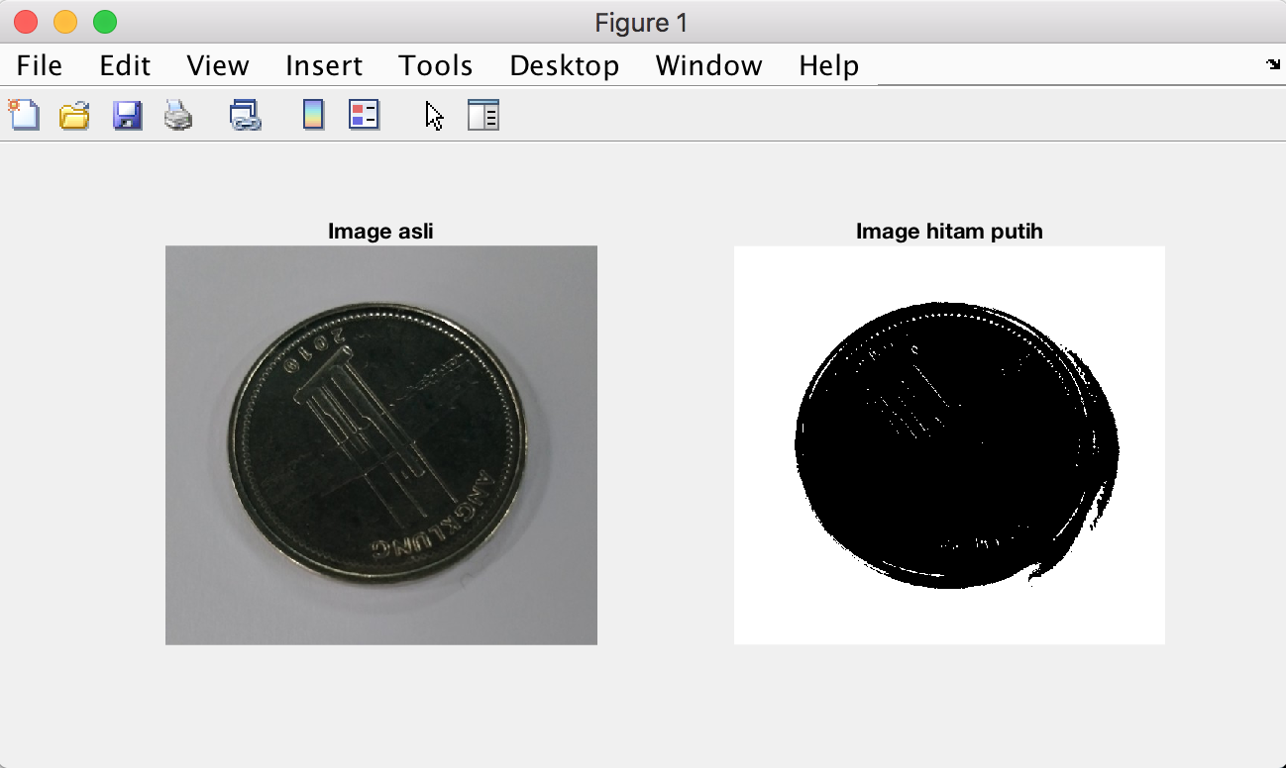

Plot nilai histogram dari citra tersebut dengan range intensitas 0-255!

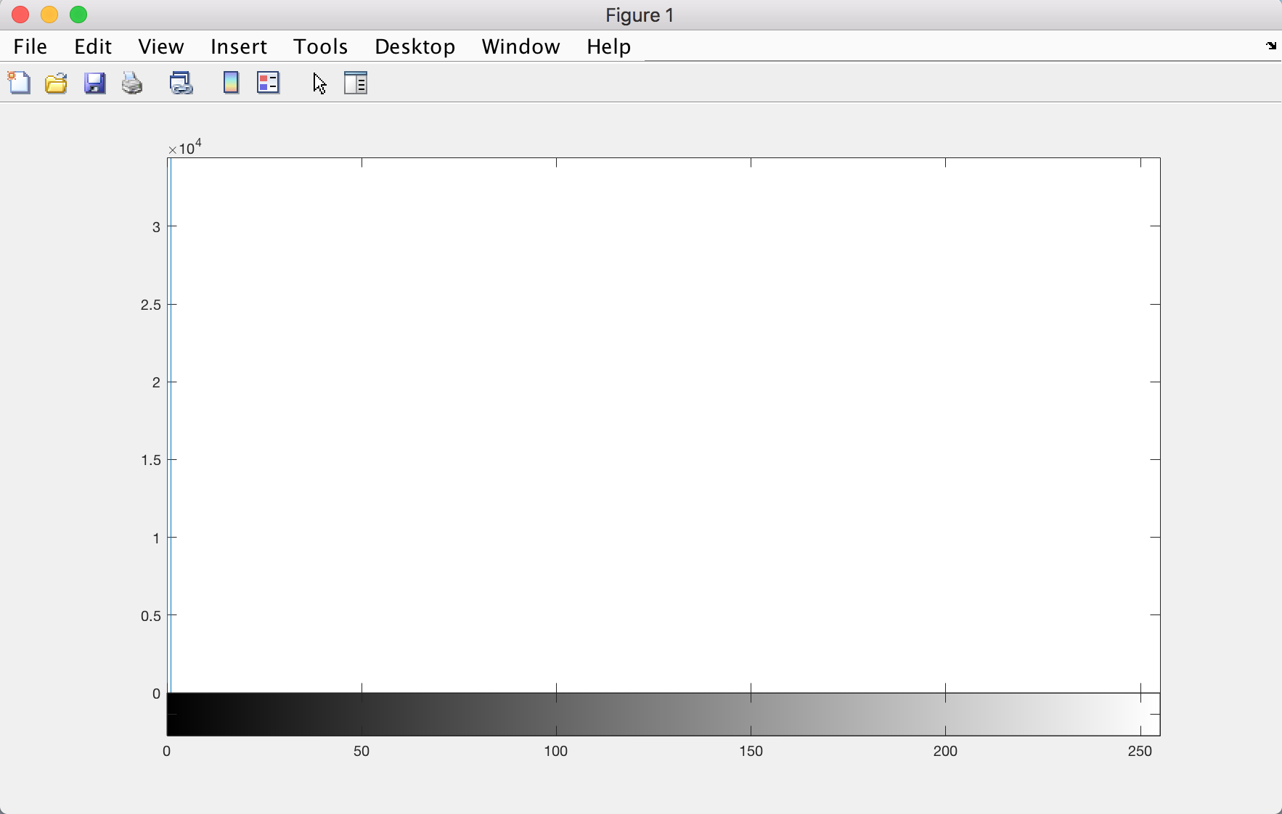

Jumlah Pixel 0: 126837

Jumlah Pixel 1: 180171

Dari data tersebut, dapat disimpulkan jumlah **pixel 1** adalah pixel yang terbanyak pada gambar hitam putih tersebut sebanyak **180171.** Ini dikarenakan pada gambar binary tersebut intensitas warna putih lebih banyak dibandingkan dengan intensitas warna hitam.

1. D